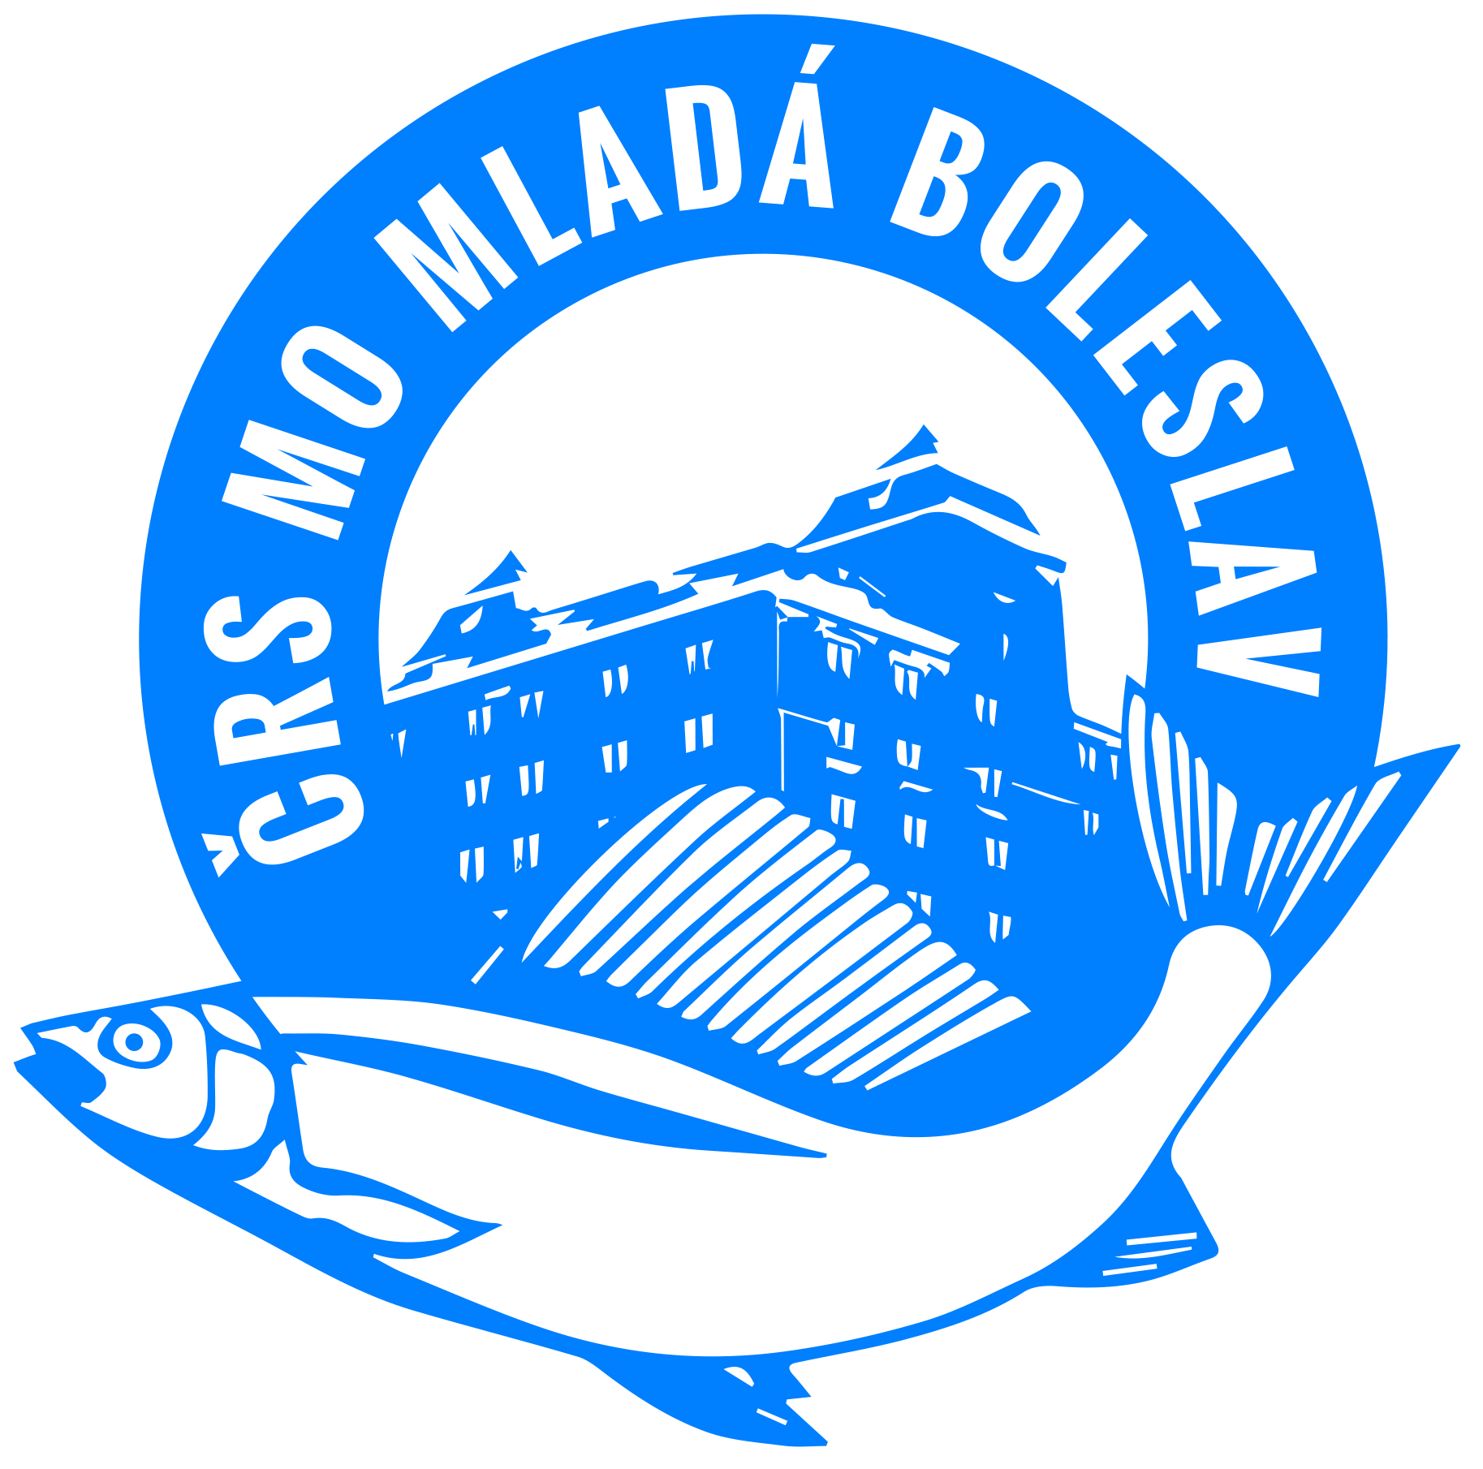

ČRS MO Mladá Boleslav

Ptácká 30, 293 01 Mladá Boleslav tel. 603 910 557

email: mocrsmladaboleslav@seznam.cz

www.rybarimb.cz

IČ: 18572065

Všem členům místní organizace,
vážení rybáři, budete-li číst tuto informaci před Vánocemi a Novým rokem, dovolte, abychom Vám jako každoročně všem popřáli úspěšný nový rok a klidné prožití vánočních svátků. Budete-li číst tuto informaci až po vánočních svátcích, tak přejeme v roce 2018 Vám i Vašim rodinám pevné zdraví, spokojenost v práci a úspěšnou rybářskou sezónu.

Provozní doba kanceláře v roce 2018

LEDEN | Pondělí - Čtvrtek od 2.1.–25.1.2018  Pondělí 29.1.2018 | 10.00 hod. – 16.00 hod.  10.00 hod. – 16.00 hod.
ÚNOR a BŘEZEN | Pondělí a Čtvrtek | 10.00 hod. – 16.00 hod.
DUBEN – ČERVEN | Pondělí | 10.00 hod. – 16.00 hod.
ČERVENEC - LISTOPAD | Pondělí – po telefonické dohodě na  tel. 603910557
Prosinec | Pondělí a Čtvrtek | 10.00 hod. – 16.00 hod.
O STÁTNÍCH SVÁTCÍCH | ZAVŘENO

Kontakty

Jan Bačina | Předseda | 605 931 508
Jindřich Včelák | Jednatel | 737 132 664
Radek Zahrádka | Hospodář | 724 311 388
Jan Linhart | Vedoucí mládeže | 607 973 507
Kancelář MO | Prodej povolenek | 603 910 557

Členské příspěvky – poplatky v roce 2018

 | Členské příspěvky | Poplatky | Celkem
Dospělí | 500,- Kč | 60,-Kč | 560,-Kč
Mládež 16- 18 let | 200,- Kč | 60,-Kč | 260,-Kč
Děti do 15 let | 100,- Kč | 60,-Kč | 160,-Kč

Zápisné nových členů
Dospělí | 400,- Kč
Mládež 16- 18 let | 200,- Kč
Děti do 15 let | 0,- Kč | Na základě usnesení ze dne 28.3.2015 byl poplatek zrušen pro podporu dětí.

Poplatky
Příspěvek na závody | 20,- Kč
Poštovné, tiskoviny | 20,- Kč
Manipulační poplatek | 20,- Kč

Členské příspěvky je nutné uhradit do konce dubna, jinak členství zaniká. Pro zachování členství, stačí zaplacení členského příspěvku. K novému členství přidělení odznaku MO k jeho založení.

Ceny povolenek 2018

Celosvazová mimopstruhová | 2100,-Kč
Celosvazová pstruhová | 2150,-Kč
Krajská mimopstruhová | 1200,-Kč
Krajská pstruhová | 1200,-Kč

Více informací na www.rybarimb.cz

Osobní pracovní účast

Mimo žen, držitelů průkazu ZTP. Ostatní při nákupu povolenky musí prokázat pracovní účast 10 hodin, nebo finanční úhradu 90,- Kč za jednu neodpracovanou hodinu, což vyplývá z usnesení členské výroční schůze ze dne 20.3.2005. VČS konaná dne 29.3.2014 schválila pracovní povinnost dle věku starobního důchodu.

Termín brigád pro rok 2018
24.3.2018
7.4.2018
Sraz vždy na pozemku MO Mladá Boleslav za každého počasí
v 7:00 hod

Výroční členská schůze se koná v úterý 27.3.2018 od 17.00 hod. v jídelně 7 a 8 ZŠ Václavkova ul č.p. 1083, Mladá Boleslav.

Program schůze:

- Zahájení
- Volba mandátové komise
- Volba volební komise
- Volba návrhové komise
- Zpráva o činnosti organizace za rok 2017
- Zpráva účetní za rok 2017 a návrh rozpočtu na rok 2018
- Zpráva dozorčí komise
- Zpráva o činnosti organizace za rok 2017 ( přednesou jednotlivé odbory )
- Volba delegátů a náhradníků na krajskou konferenci
- Diskuze
- Volby
- Návrh usnesení
- Závěr
- Rybářské závody

Zveme Vás na rybářské závody, které pořádá naše MO a termín bude zveřejněn na stránkách MO, nástěnce před organizací a rybářských prodejnách v Mladé Boleslavi.
V roce 2018 Vám i Vašim rodinám přejeme pevné zdraví, spokojenost v práci a úspěšnou rybářskou
sezónu. Petrův zdar!

Bačina Jan Zahrádka Josef Včelák Jindřich
předseda hospodář jednatel

